**Díky prostředí EcoStruxure ušetří nemocnice až   
desítky procent nákladů za energie**

**Praha, 29. prosince 2020 – Na moderní nemocnice je kladen čím dál větší nárok. Podle Schneider Electric je ideálním řešením maximálně digitalizovaný provoz nemocnice, pro který firma nabízí prostředí EcoStruxure. To zajišťuje jak fungování nemocnice a komfort pacientů, tak i bezpečnost. Díky zapojení moderních technologií se výrazně zjednoduší a zefektivní správa, sníží se náklady na provoz a výrazně se zlepší zabezpečení nemocnice, ať vůči úniku dat či pro případ výpadku elektřiny. Nemocnice tak může ušetřit desítky procent nákladů za energie.**

Věk dožití populace se prodlužuje, podle WHO se do roku 2050 zdvojnásobí počet osob starších 60 let. To s sebou nese i nárok na zdravotní péči, na kterou v některých státech padne už nyní pětina HDP. Rizikem je rovněž chybějící personál. Jako řešení se nabízí zavedení obdoby průmyslu 4.0, který přinesl digitalizaci výrobních provozů. Podobný krok se vyplatí i nemocnicím. *„V zahraničí už nemocnice přechází na model celkového řízení, kdy je celý provoz digitalizovaný a snadno ovladatelný díky čidlům a nástrojům ve všech částech budovy od lůžkových oddělení přes kantýnu až po operační sál. Moderní systém přístrojů v zázemí nemocnice vyhodnocuje neustálý tok dat, včas upozorní na možné problémy, které je následně možné řešit s předstihem. Tato opatření přináší značné úspory, navíc ulehčují práci přetíženému personálu,“* říká Milan Malušek ze společnosti Schneider Electric.

**Ochrana dat i jistota přísunu energie**

Digitalizace je pro moderní nemocnice nevyhnutelným krokem: ve zdravotnictví se pracuje s čím dál větším množstvím dat, elektronickou formu mají i výsledky vyšetření, ekonomický provoz nemocnic vyžaduje maximální propojení systémů. To s sebou nese zvýšené nároky na ochranu proti kybernetickým útokům. *„Pro vniknutí do počítačové sítě lze ze strany hackerů zneužít i připojené přístroje, třeba právě zařízení IoT, pokud nemají aktuální firmware s bezpečnostními prvky nebo nejsou uzpůsobeny a certifikovány pro bezpečné použití ve firemních sítích.* *Klíčem je adaptovat taková technická řešení, aby byla data dokonale chráněna a provoz nemocnice nebyl ohrožen,“* doplňuje David Zika, šéf divize Secure Power ve Schneider Electric. Společnost vyvinula systém EcoStruxure, pro nemocnice, který zajišťuje propojení celého digitálního prostředí.

Připojitelná zařízení i software Schneider Electric splňují požadavky normy ISA / IEC 62443, která řeší bezpečnost pro systémy průmyslové automatizace a řízení. Aby společnost mohla zajistit zabezpečení, stabilitu a odolnost kyberprostoru, jen za rok 2019 investovala do celkového výzkumu a vývoje 35 miliard korun. Od února 2020 je členem Cybersecurity Tech Accord a historicky je zakládajícím členem ISA - Globální aliance pro kybernetickou bezpečnost.

Nejen útok hackerů, ale i přírodní neštěstí, zločin či chyba zaměstnance mohou vést k totálnímu blackoutu, tedy dlouhodobému nenadálému výpadku elektrické energie. Prostředí EcoStruxure je pro nemocnici zárukou, že neselžou přístroje nezbytné k její existenci. *„Důležité je zapojit do systému záložní zdroj, který v případě energetické krize okamžitě a automaticky naskočí a zajistí fungování nemocnice, přičemž zásadní části provozu mohou běžet bez omezení. Navíc tento systém dokáže krizi i předcházet“* vysvětluje Zika. Výborné výsledky mají v tomto ohledu záložní zdroje UPS od Schneider Electric, ideálně s aplikací EcoStruxure Power Management pro řízení napájení. Díky včasnému upozornění na vzniklé vady výrobků se mimo jiné snižuje riziko požáru.

**Chytrá opatření výrazně snižují náklady na provoz**

Náklady na provoz a údržbu nemocnice představují 75–80 procent celkových nákladů na životní cyklus nemocnice po dobu 50 let. A celých 25 procent provozních nákladů nemocnice souvisí s energiemi. Plně digitalizovaná nemocnice má možnost lépe hospodařit s výdaji energie. Dokonalý přehled nad jednotlivými částmi systému i budovy jí například umožňuje vytopit s předstihem jen ty místnosti, které to potřebují, popřípadě zajistit vypnutí světel tam, kde nejsou nutná. Díky chytrým technologiím a centrálnímu řízení tak může snížit energetické náklady o desítky procent.

**Vyšší komfort pro lékaře i pacienty**

Psychické rozpoložení je často pro uzdravení pacientů zásadní, už samotný pobyt v nemocnici však bývá stresujícím faktorem. Nemocnice vybavené prostředím EcoStruxure zvyšují komfort pro pacienty i doktory: na pokojích si mohou snadno přizpůsobit teplotu, zapnout klimatizaci, popřípadě změnit intenzitu světla tak, aby se cítili co nejlépe. Nastavení lze řídit z centrálního místa přes rozhraní v počítači správce budovy, pomocí přednastavených scénářů, nebo potřeb pomocí aplikace EcoStruxure Building. Další variantou je ovládání přímo v pokojích přes digitální termostaty nebo přes mobil či tablet. Schneider Electric pracuje na termostatech s bezdotykovým ovládáním řady KNX Multitouch. Tento způsob ovládání gesty minimalizuje přenos virů a bakterií. Ovládání je velmi jednoduché, personál nemocnice má přitom o podmínkách v pokojích vždy dokonalý přehled.

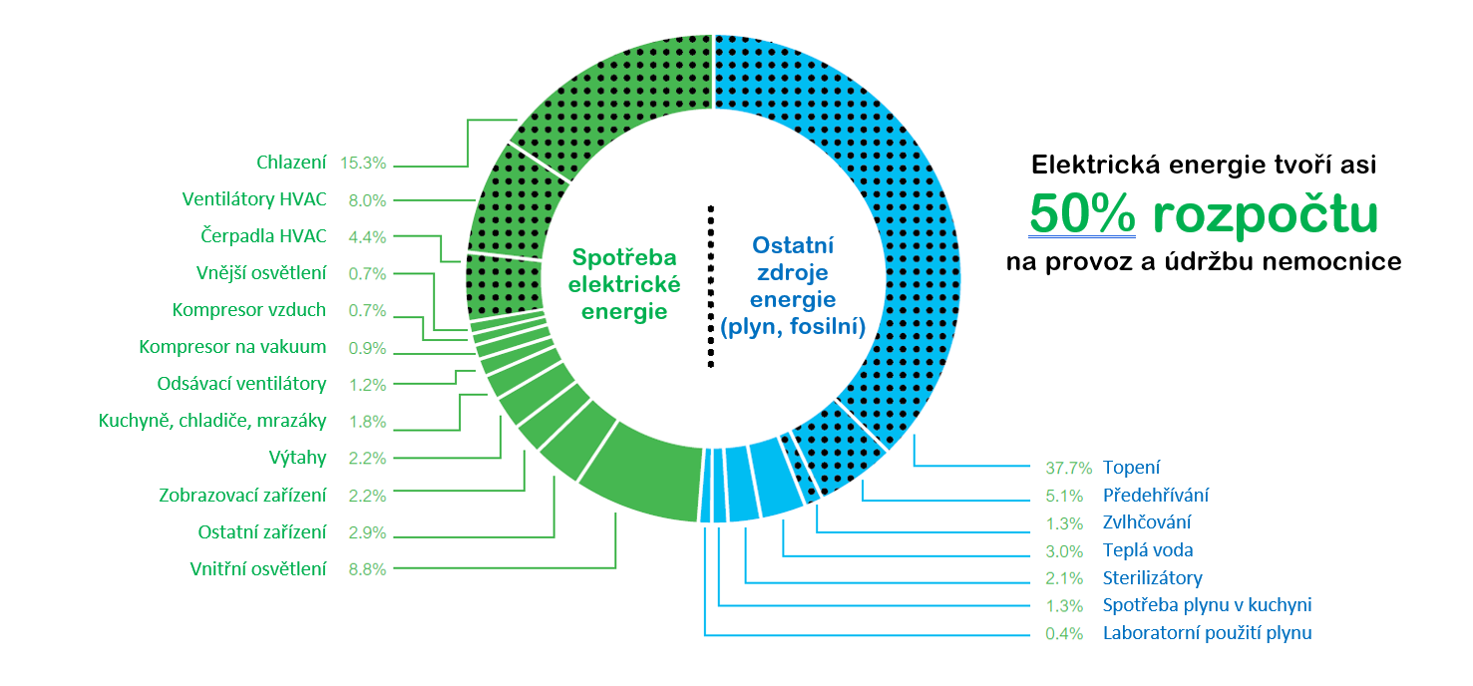

**O společnosti Schneider Electric**

Vizí společnosti Schneider Electric je umožnit každému co nejlépe využívat energii a dostupné zdroje, proto přinášíme pokrok a udržitelnost do všech oblastí života. Žijeme v souladu s heslem Life Is On. Naším posláním je být vám digitálním partnerem ve sférách udržitelnosti a energetické účinnosti.

Řídíme digitální transformaci prostřednictvím integrace předních světových procesních a energetických technologií, produktů propojujících cloud s koncovými zařízeními, ovládacích prvků, softwaru a služeb napříč životním cyklem. Naše řešení umožňují integrovanou správu firem, domácností, budov, datových center, infrastruktury a průmyslu.

Jsme nejlokálnější z globálních společností. Jsme zastánci otevřených standardů a partnerských ekosystémů, které sdílejí naše hodnoty smysluplného účelu, inkluze a zmocnění (Meaningful Purpose, Inclusive and Empowered).

Více na [www.se.com](http://www.se.com)



Discover Life Is On

**Zdroje:**

* [Schneider Electric CZ](https://www.se.com/cz/cs/)

**Sledujte nás na: [twitter.png](https://twitter.com/SchneiderElec) [C:\Users\SESA367509\Desktop\facebook.png](https://www.facebook.com/SchneiderElectric?brandloc=DISABLE) [C:\Users\SESA367509\Desktop\linkedin.png](https://www.linkedin.com/company/schneider-electric) [C:\Users\SESA367509\Desktop\youtube.png](https://www.youtube.com/user/SchneiderCorporate)** [](https://www.instagram.com/schneiderelectric/)[](http://blog.schneider-electric.com/)